ARTICULO 690-9 PROTECCION CONTRA SOBRECORRIENTE (NOM-001-SEDE-2018 PROYECTO)
a) Circuitos y equipos. Los conductores y equipos del circuito de un sistema de corriente continua fotovoltaico y el circuito de salida del inversor deben estar protegidos contra sobrecorrientes. No se requerirán dispositivos de protección para circuitos con suficiente ampacidad para la mayor corriente disponible. Los circuitos conectados a alimentaciones de corriente limitada (como módulos fotovoltaicos, convertidores c.c. a
c.c., circuitos de salida de los inversores interactivos) y conectados también a fuentes con disponibilidad de corriente más alta (como cadenas de módulos en paralelo, energía de la red pública), deben estar protegidos en la conexión de la fuente de corriente más alta.

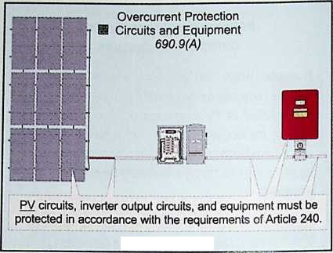
Dispositivos de sobrecorriente para circuitos de fuente FOTOVOLTAICA (strings) y salida FOTOVOLTAICA los circuitos deben cumplir con (a) a (c). Circuitos que son conectados tanto a una fuente de alimentación limitada (como un módulo fotovoltaico) como a otra fuente que tiene una alta corriente de falla disponible (Empresa de Servicio Publico de Electricidad) debe estar protegido contra sobrecorriente de ambos sistemas.

Excepción. No será requerido un dispositivo de sobrecorriente para módulos fotovoltaicos o conductores del circuito de fuentes fotovoltaicas seleccionados de acuerdo con 690-8(b), cuando una de las siguientes condiciones aplica:
(1) No existen fuentes externas tales como circuitos de una fuente conectados en paralelo, baterías o retroalimentación desde inversores.
(2) Las corrientes de corto circuito de todas las fuentes no exceden la ampacidad de los conductores, o el máximo valor nominal del dispositivo de protección contra sobrecorriente especificado en la placa de datos del módulo fotovoltaico.

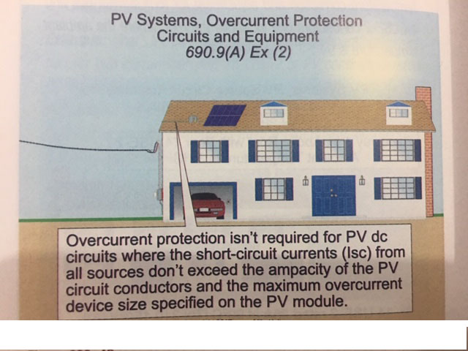
NOTA: Los circuitos de c.c. del sistema fotovoltaico son circuitos de corriente limitada que únicamente requieren protección de sobrecorriente cuando están conectados en paralelo a fuentes de mayor corriente. El dispositivo de sobrecorriente es frecuentemente instalado al final del circuito de la fuente de mayor corriente.

c. Fuente fotovoltaica y circuitos de salida. Se permitirá una sola protección contra sobrecorriente, cuando se requiera, para proteger los conductores y módulos fotovoltaicos de cada circuito de fuente (STRINGS) o los conductores de cada circuito de salida. Donde se utilizan un solo dispositivo de protección contra sobrecorriente para proteger la fuente fotovoltaica o los circuitos de salida, se deben poner todos los dispositivos de sobrecorriente en la misma polaridad para todos los circuitos en un sistema fotovoltaico. Los dispositivos contra sobrecorriente deben ser accesibles, (Articulo 100 definiciones) aunque no debe requerirse que sean fácilmente accesibles (Articulo 100 definiciones).
NOTA: Debido a la mejora de la protección contra falla a tierra en sistemas fotovoltaicos por 690-41b), un solo dispositivo de protección contra sobrecorriente en cualquiera de los conductores positivo o negativo de un sistema fotovoltaico en combinación con esta protección contra falla a tierra provee una adecuada protección contra sobrecorriente.
CONCLUSION:
LA PROTECCION CONTRA SOBRECORRIENTE SE COLOCARÁ EN CUALQUIERA DE LOS CONDUCTORES POSITIVO O NEGATIVO. RESPETANDO QUE SEA LA PROTECCION EN LA MISMA POLARIDAD PARA TODOS LOS CIRCUITOS EN EL SISTEMA FOTOVOLTAICO [690-9 c)].

OTRO COMENTARIO QUE NO APLICA PARA NUESTRA NOM-001-SEDE-2018, PORQUE ESE ARTICULO SE ELIMINO DEL NEC 2014 Y YA NO APARECE EN EL NEC 2017 EN EL ARTICULO 690-35 b) DECIA LO SIGUIENTE:
690-35 b) Protección contra sobrecorriente. Todos los conductores de los circuitos fotovoltaicos de una fuente y de salida deben tener protección contra sobrecorriente de acuerdo con el Articulo 690-9, esto quería decir que un fusible debería ir en el Negativo y otro en el positivo. Pero ya no existe ese artículo y es válida la Conclusión anterior.

